采空区主断面观测线变形量计算开发文档

目录

1程序简介 1

1.1程序背景简介 1

1.2程序功能简介 1

2 程序算法及程序流程图 2

2.1 程序主要算法 2

2.2程序流程图 6

3主要函数和主要变量说明 7

3.1主要函数说明 7

3.2主要变量说明 8

4程序主要运行界面 9

5程序使用说明 13

5.1文件导入功能的使用 13

5.2数据输入功能的使用 14

5.3计算功能的使用 14

5.4GDI绘图功能的使用 14

5.5 dxf绘图功能的使用 14

5.6生成报告功能的使用 15

# 1程序简介

## 1.1程序背景简介

地表与岩层移动的实地观测工作是认识采动影响的最基本的手段，其本质就是在采动范围内的地表或岩层内部采用不同的观测仪器，应用专门的测量方法进行观测，求得地表或岩层的移动和变形。

地表及岩层移动观测的主要目的是保护井巷、建（构）筑物、水体及铁路等，使它们不受或少受开采的有害影响。岩层与地表移动是一个十分复杂的物理力学过程，它受多种地质、采矿因素的综合影响，要认识这一复杂过程，目前主要方法是现场实测。通过观测获得大量的实测资料，然后对这些实测资料进行综合分析，从而找出各种地质采矿因素对地表及岩层移动的影响规律。

但是，由于观测数据量较大、计算过程繁琐等因素，给实际内业计算带来很大的不便，同时为了直观明了的研究采空区的变形和移动等，通常需将计算数据进行复杂的绘图处理，因此采用计算机编程解决以上问题已迫不及待。

## 1.2程序功能简介

基于以上需求分析，笔者使用C#高级编程语言开发了一款用于采空区主断面变形量计算的使用软件，程序功能如下所述：

1. 数据读取功能。本程序不但提供了手动输入数据的功能，还可以实现文本数据的读取，简洁高效。
2. 采空区主断面变形量计算功能。包括采空区的下沉值、倾斜值、水平移动值、水平变形值、曲率值、水平移动值等一键计算功能。
3. GDI绘图功能。此部分是本程序的最大亮点，可一键绘出所需的下沉值曲线图、倾斜曲线图、水平移动曲线图、曲率曲线图、水平变形曲线图等。
4. Dxf绘图功能。为了更加精确美观的导出图像，本程序还附加了Dxf绘图功能，用户可以用CAD打开绘图文件。
5. 多组数据同时分析功能。鉴于实际开采沉陷观测往往测量多期数据、分析不同时段之间的各项值变化，本程序可以实现一次性导入多期数据，只需点选所要分析的数据名即可实现任意两组数据之间的分析。
6. 生成计算报告功能。本程序可以一键生成各计算量的计算报告功能，极大地提高了工作效率。

# 2 程序算法及程序流程图

## 2.1 程序主要算法

观测数据经过整理改正后，便可计算观测线上各测点和各测点间的移动和变形。移动和变形计算主要包括：下沉、倾斜、曲率、水平移动和水平变形的计算；观测点下沉速度的计算；各测点横向水平移动的计算。

基本计算公式，见试题

## 2.2程序流程图

本程序流程图2-2所示

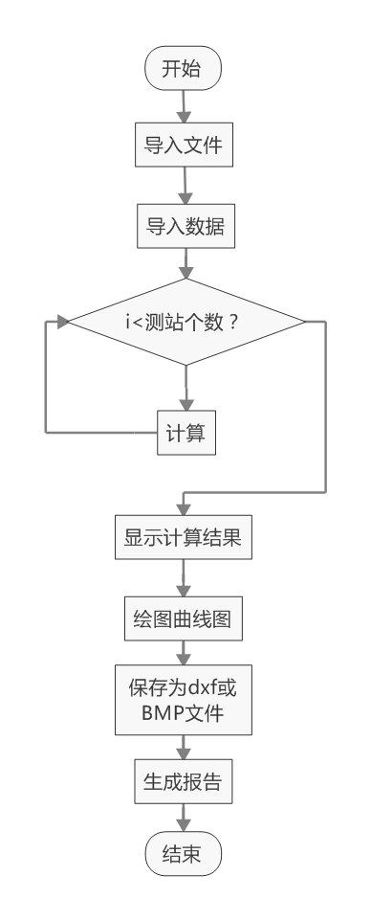

图2-2 程序流程图

# 3主要函数和主要变量说明

## 3.1主要函数说明

1. /// 方位角计算方法

/// </summary>

/// <param name="x1">起点的横坐标值</param>

/// <param name="y1">起点的纵坐标值</param>

/// <param name="x2">终点的横坐标值</param>

/// <param name="y2">终点的纵坐标值</param>

/// <returns></returns>

public static double Fwj(double x1, double y1, double x2, double y2)

1. /// 距离计算方法

/// </summary>

/// <param name="x1">点1的横坐标值</param>

/// <param name="x2">点2的横坐标值</param>

/// <param name="y1">点1的纵坐标值</param>

/// <param name="y2">点2的纵坐标值</param>

/// <returns></returns>

public static double Distance(double x1, double x2, double y1, double y2)

1. /// 绘制线函数

/// </summary>

/// <param name="x1">起点x</param>

/// <param name="y1">起点y</param>

/// <param name="x2">终点x</param>

/// <param name="y2">终点y</param>

/// <param name="c">颜色</param>

/// <returns></returns>

public string Line(double x1, double y1, double x2, double y2, int c)

1. /// 绘制圆函数

/// </summary>

/// <param name="x1">圆心x</param>

/// <param name="y1">圆心y</param>

/// <param name="w">半径</param>

/// <returns></returns>

public string Circle(double x1, double y1, double r)

（5） /// 绘制标注函数

/// </summary>

/// <param name="x1">标注点x</param>

/// <param name="y1">标注点y</param>

/// <param name="h">字体高</param>

/// <param name="c">字体颜色</param>

/// <param name="T">文本内容</param>

/// <returns></returns>

public string Text(double x1, double y1, double h, int c, string T)

（6） /// GDI绘图类

/// </summary>

class GDI

(7) /// DXF绘图类

/// </summary>

class DXF

## 3.2主要变量说明

public static List<double> Lx1; //前期x坐标值

public static List<double> Ly1; //前期y坐标值

public static List<double> Lz1; //前期z坐标值

public static List<double> Lx2; //后期x坐标值

public static List<double> Ly2; //后期y坐标值

public static List<double> Lz2; //后期z坐标值

public static List<double> Lw; //下沉值

public static List<double> Li; //倾斜值

public static List<double> Lk; //曲率值

public static List<double> Lusin;//垂直主断面水平移动值

public static List<double> Lucos; //沿主断面水平移动值

public static List<double> Lesin; //垂直主断面水平变形值

public static List<double> Lecos; //沿主断面水平变形值

# 4程序主要运行界面

1. 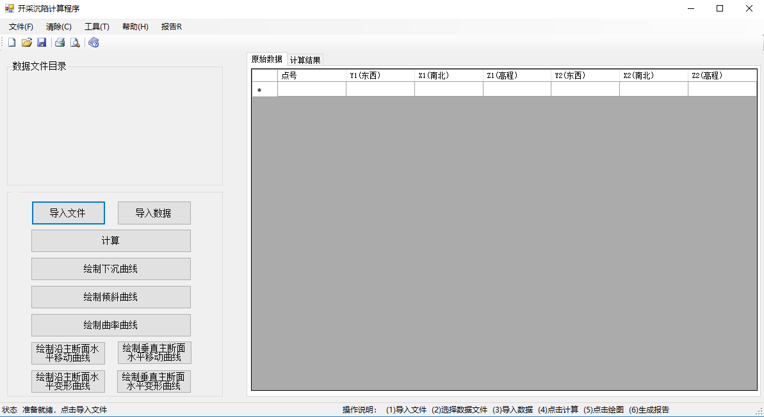程序主界面。程序的主界面主要分为5大块，即菜单栏、文件目录模块、计算绘图模块、数据显示模块、状态栏。如下图4-1所示：

图4-1 程序主界面图

1. 读取数据显示。本程序可一次性将观测数据的txt文档导入到表格中，如下图4-2所示：

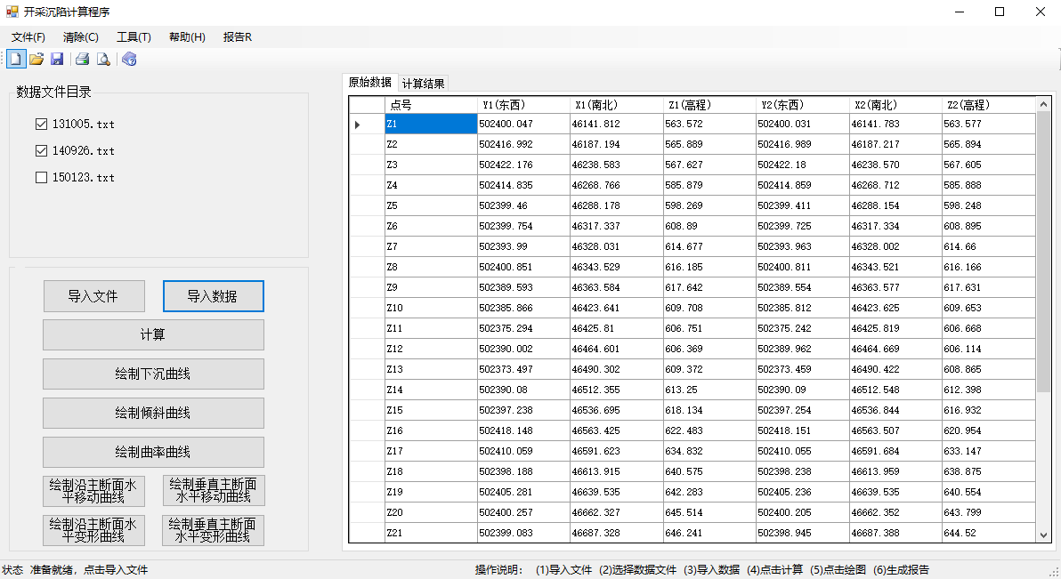

图4-2 数据显示图

1. 计算结果显示。计算结果包括下沉值、倾斜值、曲率值等，以表格的形式显示，如下图4-3所示：

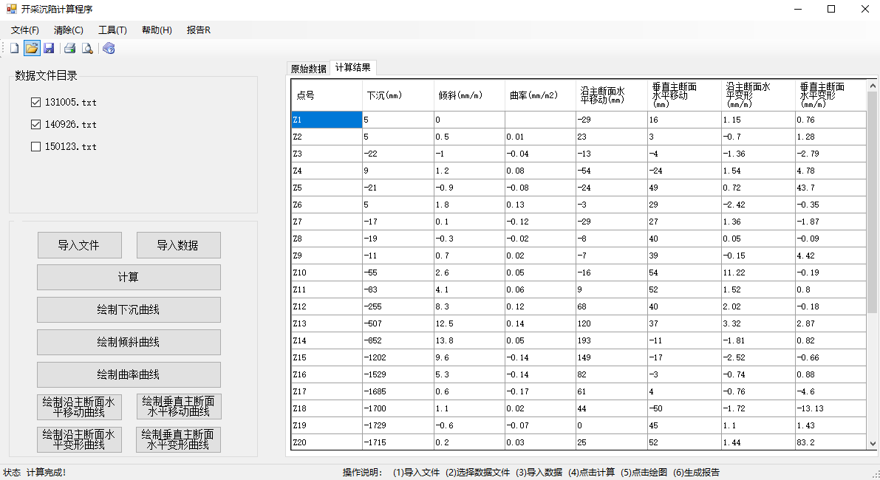

图4-3 计算结果显示图

1. GDI绘图结果显示。本程序可以绘制所有计算结果的变化曲线图，如下图4-4所示：

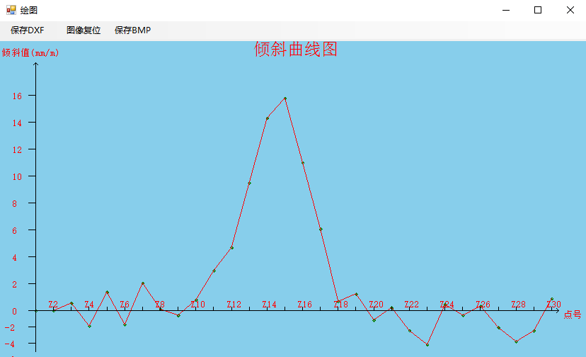

图4-4 GDI绘图结果显示

1. CAD绘图结果显示。本程序可生成dxf图，如下图4-5所示，

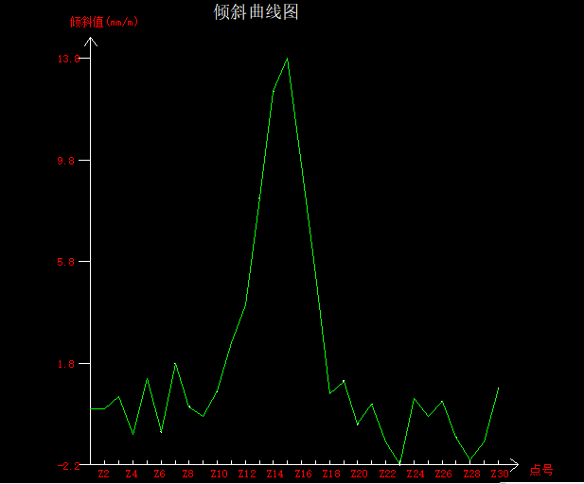

图4-5 dxf绘图结果显示

1. 生成报告结果显示。本程序可将表格当中的绘图结果生成计算报告文档，如下图4-5所示：

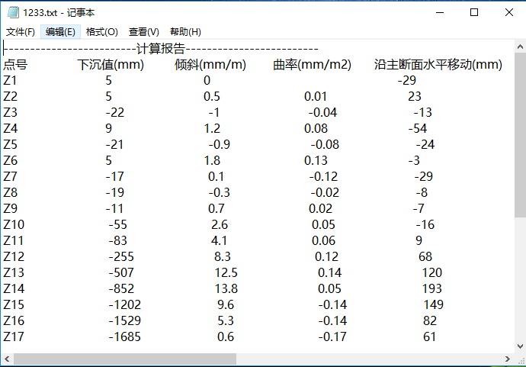

图4-6 生成计算报告示意图5使用说明

# 5程序使用说明

## 5.1文件导入功能的使用

文件可以从两处地方导入，一为【文件】>>【打开】，二为点击计算模块的【导入文件】按钮。数据格式问文本文件，数据之间用英文逗号隔开，具体如下：

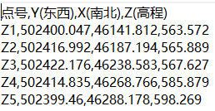

## 5.2数据输入功能的使用

本程序可以手动在数据表格中输入数据，也可以在直接导入。导入之前需要手动勾选需要进行分析的两组数据，然后点击【导入数据】即可，如下图5-1所示

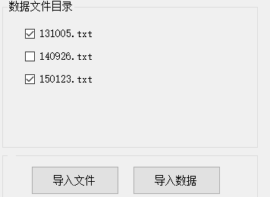

图5-1 导入数据示意图

## 5.3计算功能的使用

计算功能只需在成功导入数据后点击【计算】按钮即可，计算成功后状态栏会提示“计算完成！”

## 5.4GDI绘图功能的使用

在计算完成后，只需点击相应的绘图按钮即可绘制相应的曲线图。

## 5.5 dxf绘图功能的使用

在绘图完成后，只需点击绘图窗口左上角的【保存dxf】按钮即可绘制dxf文件，同时程序也会自动启动CAD进行查看。

## 5.6生成报告功能的使用

计算完成以后，在程序的主界面菜单栏上有【报告】按钮，点击即可生成计算报告；也可以通过【文件】>>【保存】的方式生成计算报告。